 | Carátula para entrega de prácticas
Facultad de Ingeniería |  | Laboratorio de docencia

Laboratorios de computación
salas A y B

Profesor: | Garcia Morales Karina
Asignatura: | Fundametos de la Programación
Grupo: | 22
No de Práctica(s): | 12
Integrante(s): | Vizcarra Hernández Isaac Gabriel
Semestre: | 2018-2
Fecha de entrega: | 15-05-18
Observaciones:

CALIFICACIÓN: __________

Objetivo:
Elaborar programas en C donde la solución del problema se divida en funciones. Distinguir lo que es el prototipo o firma de una función y la implementación de ella, así como manipular parámetros tanto en la función principal como en otras

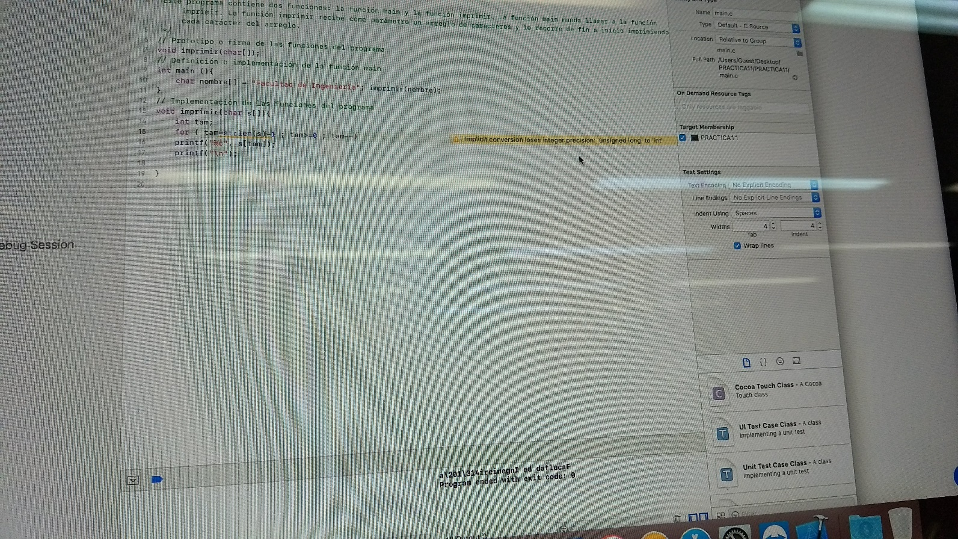

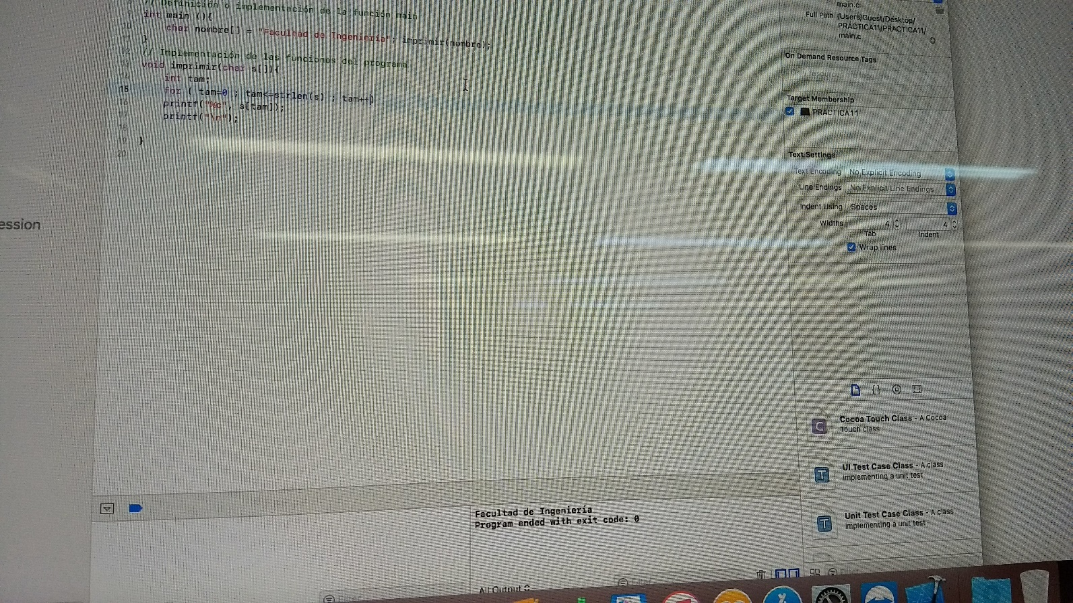

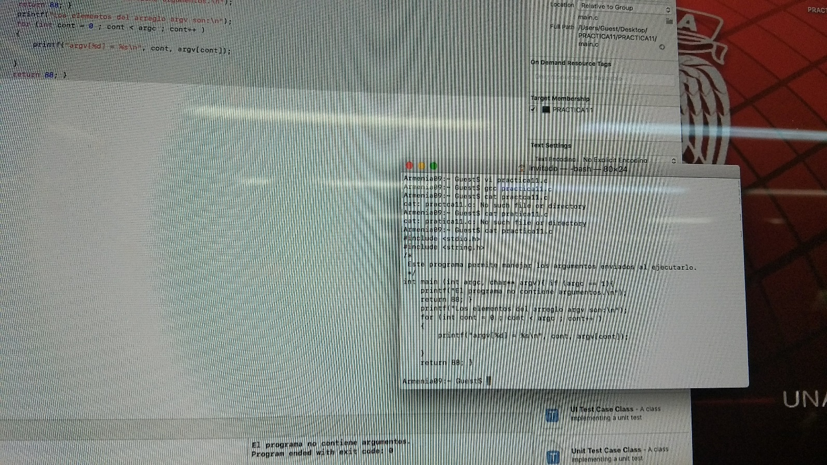

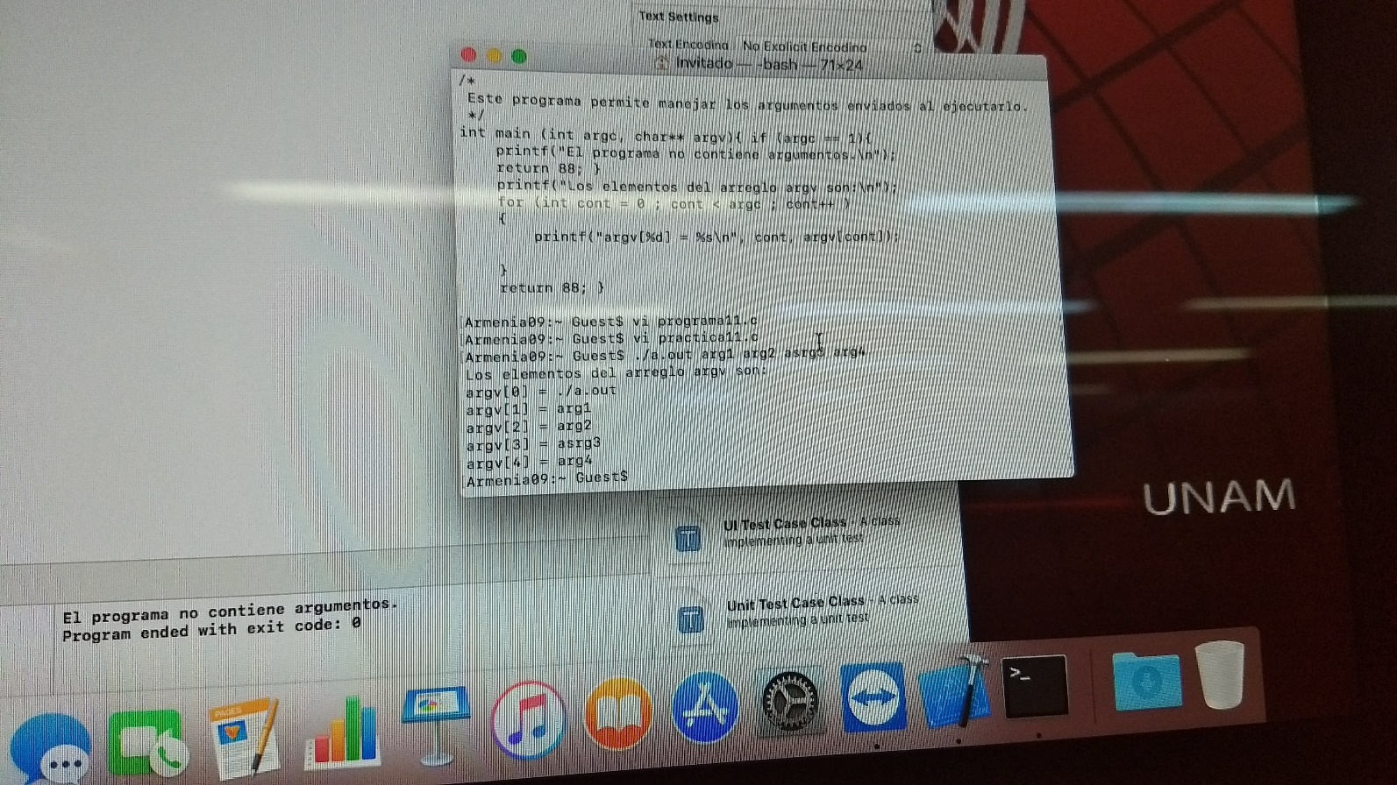
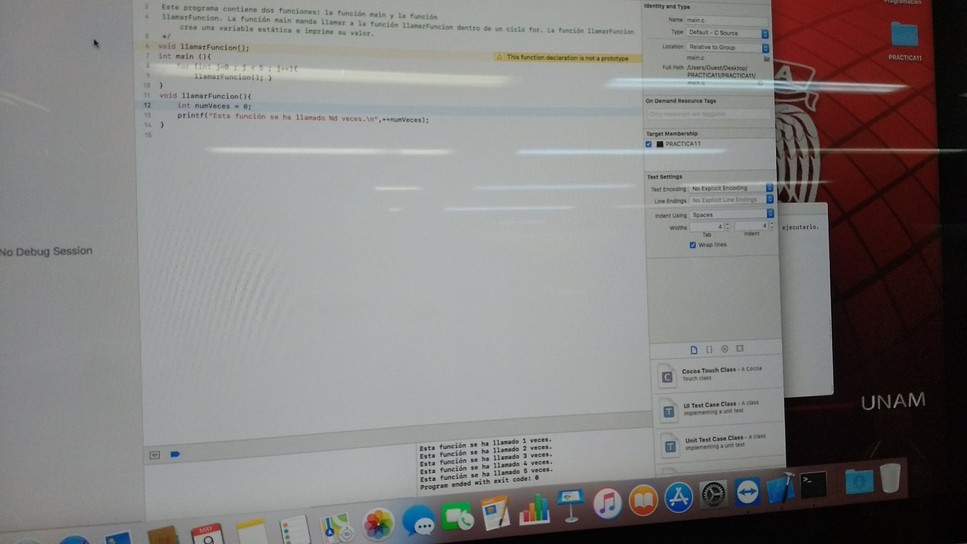

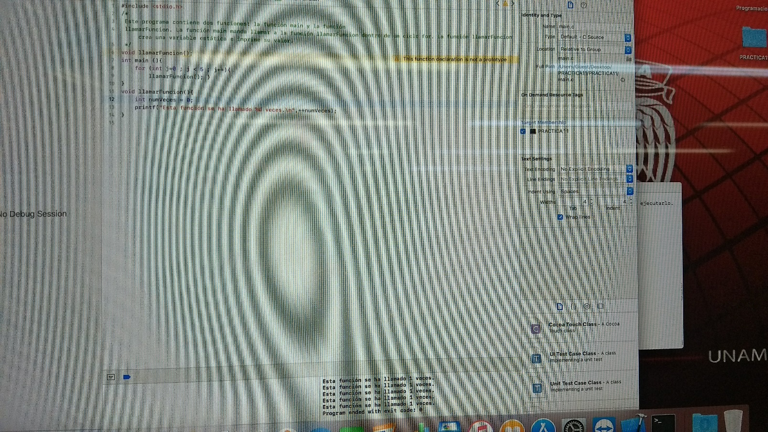

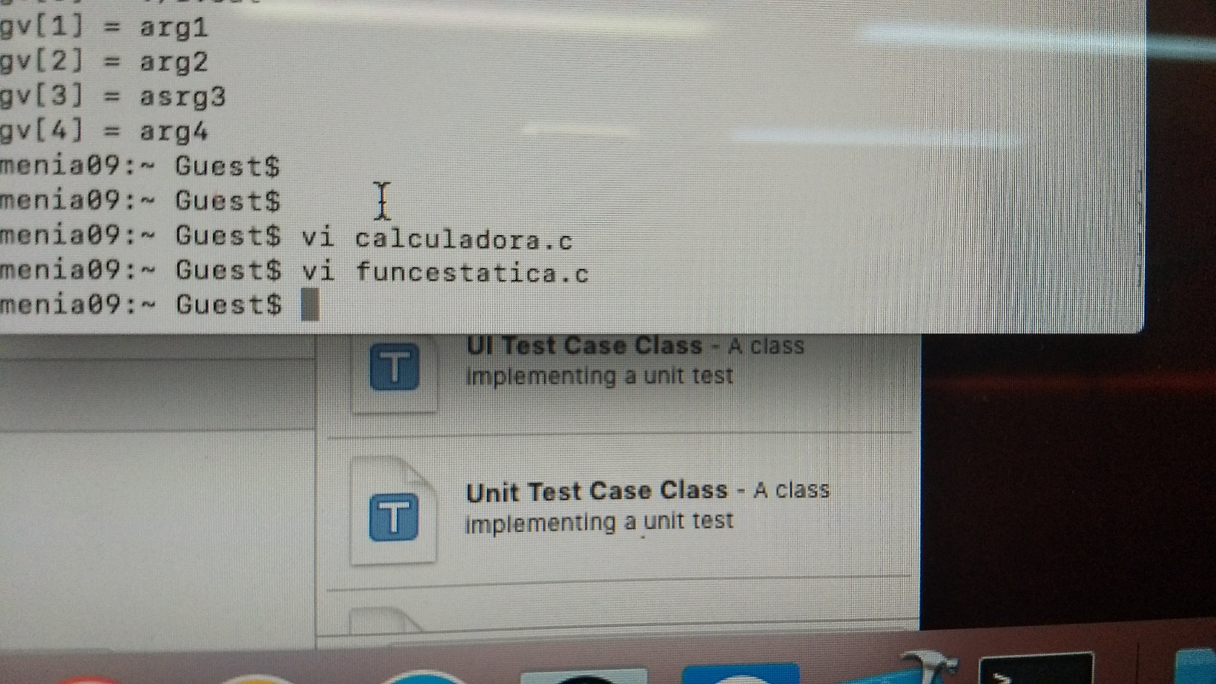

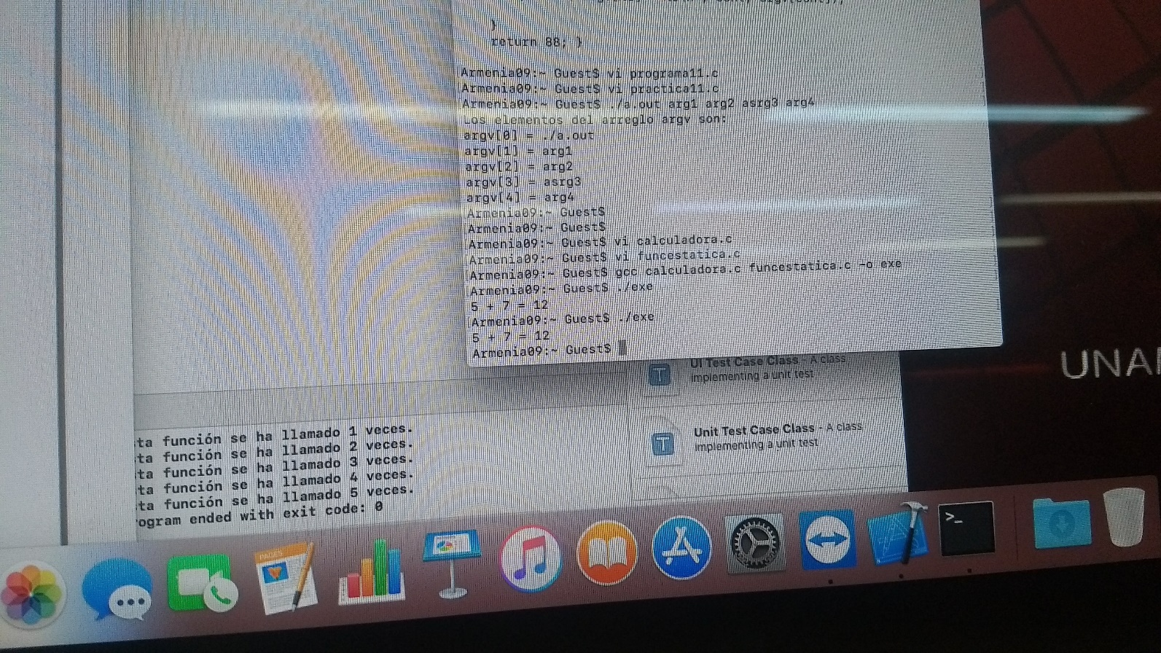

Ejercicios propuestos:

1.
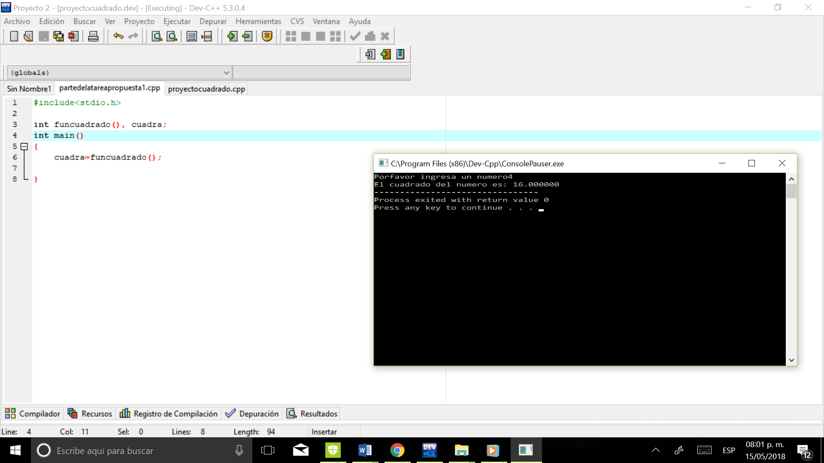

2.
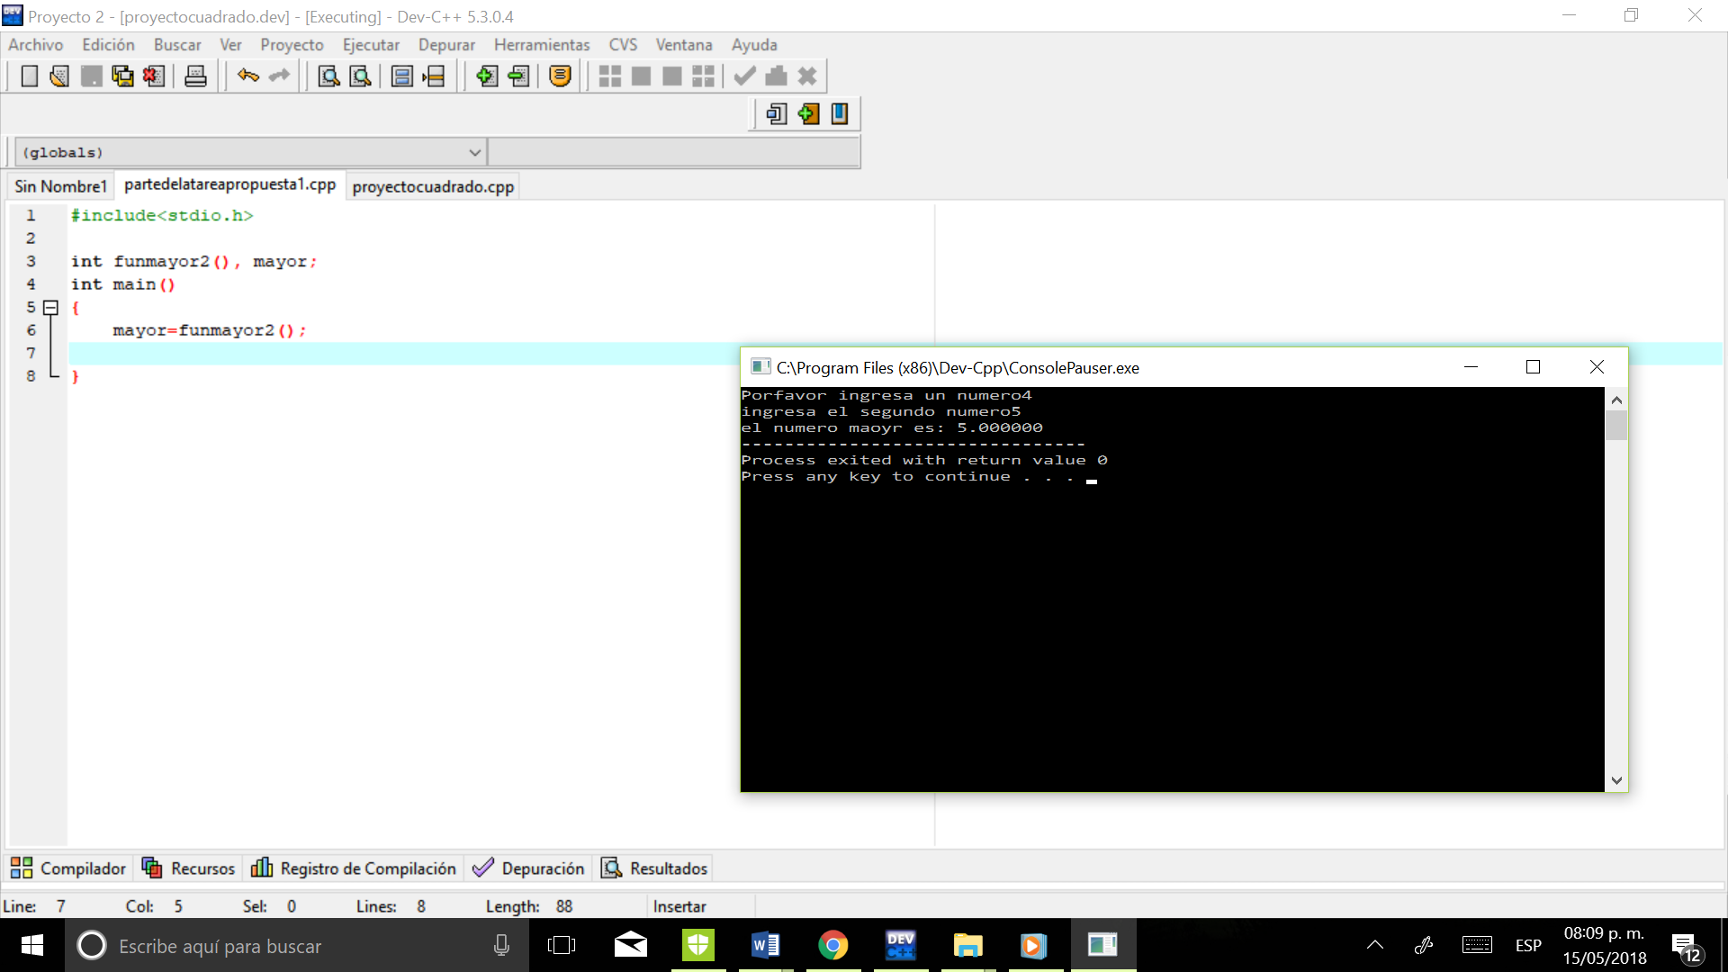

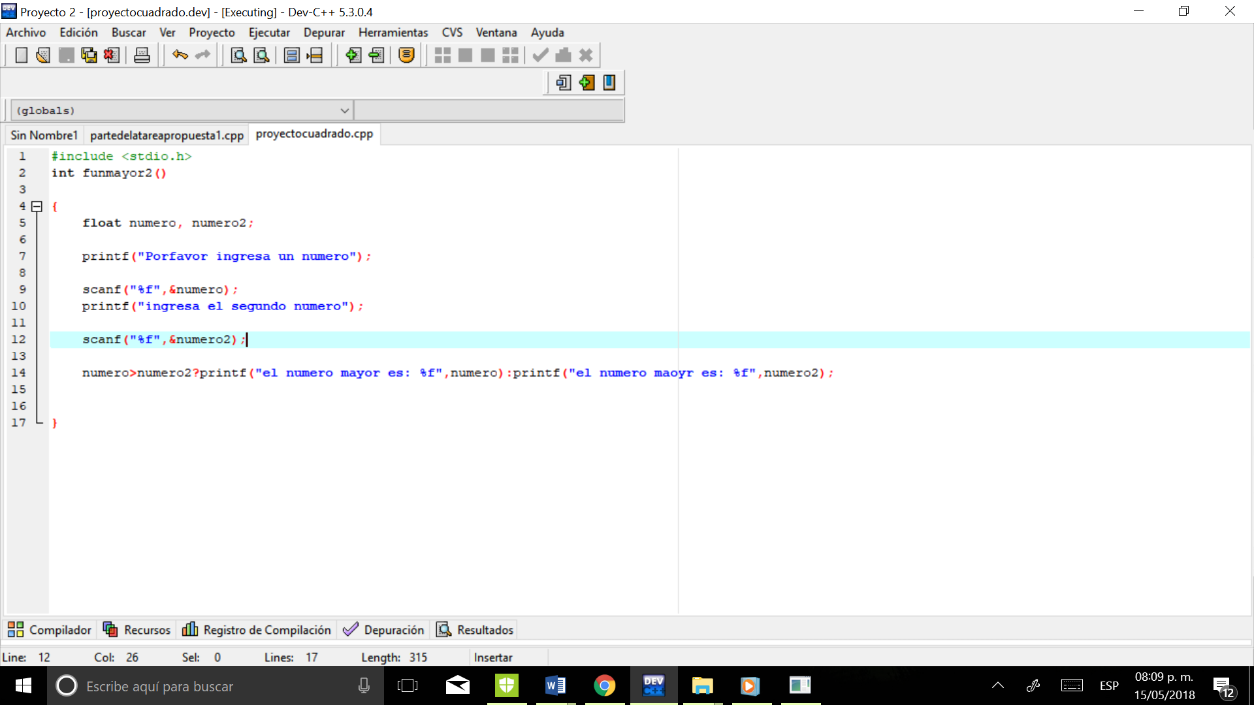

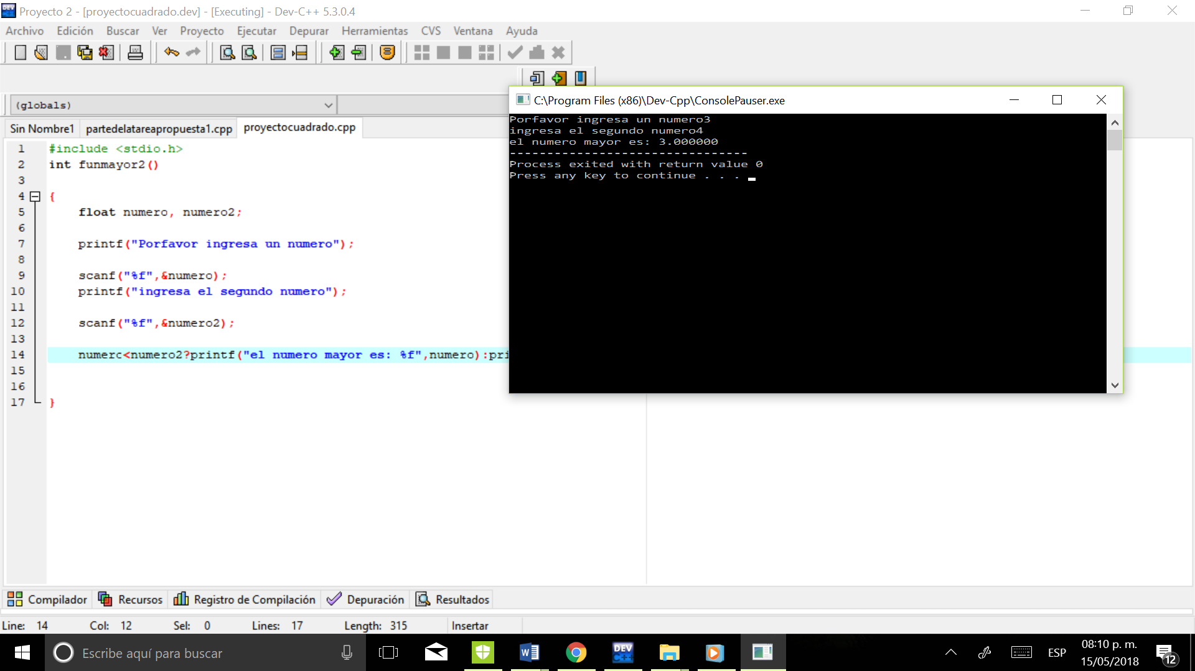

2.
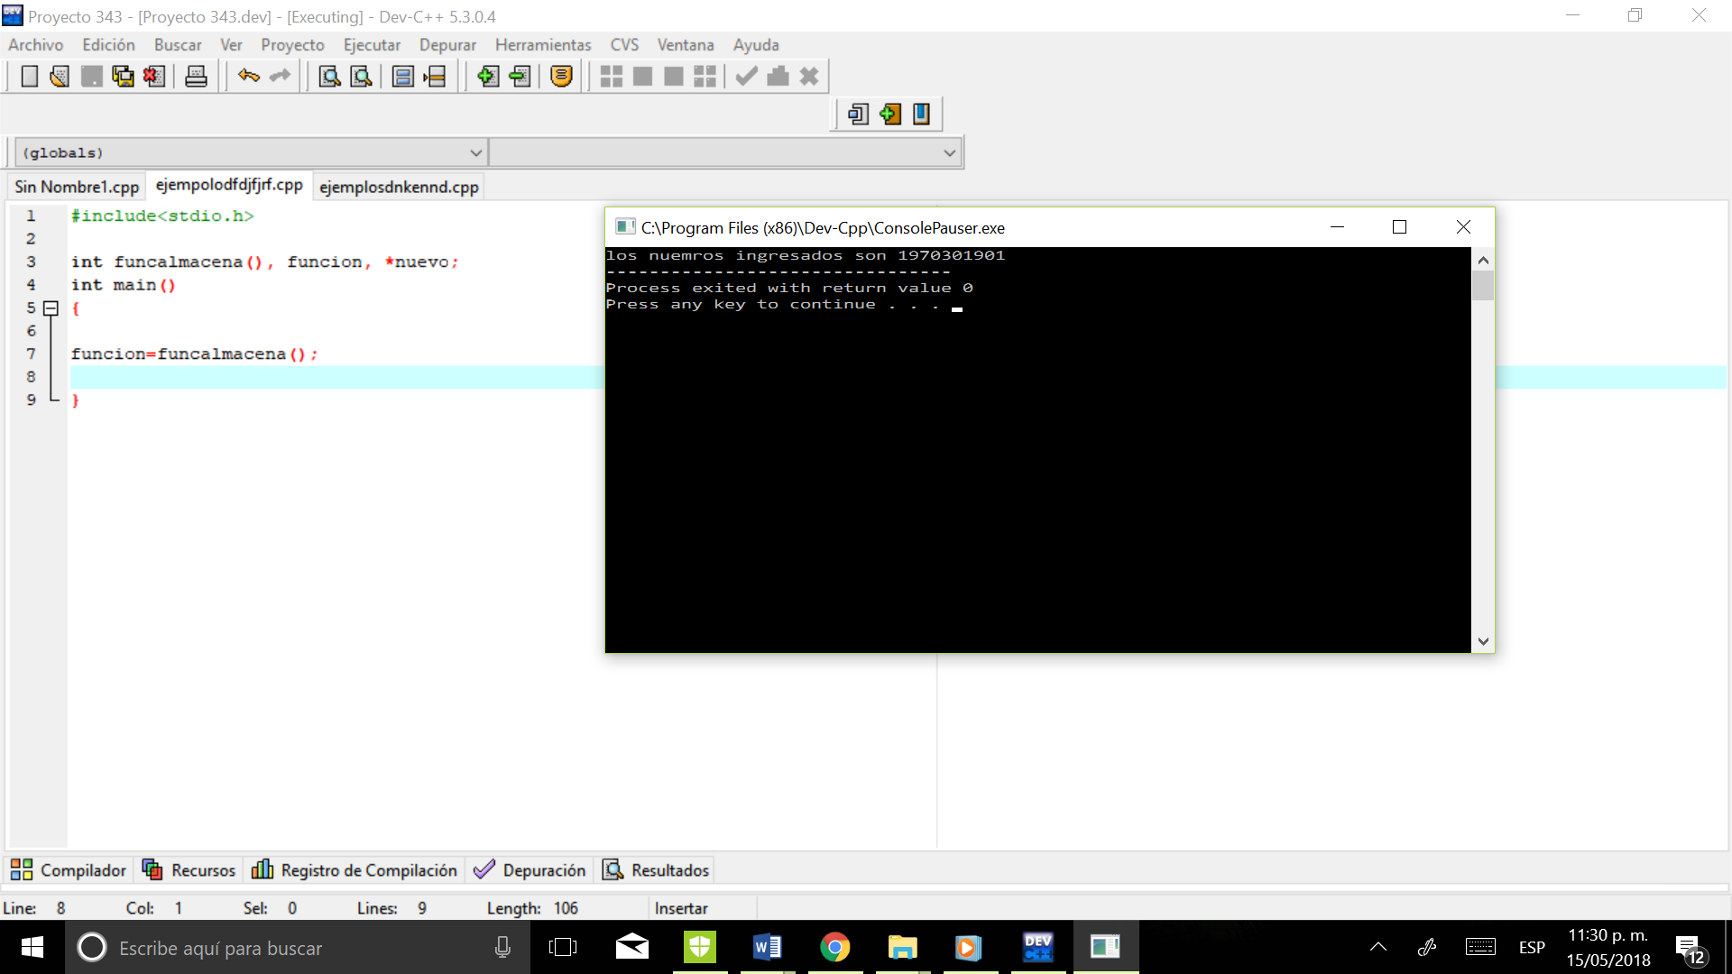
NOTA: No me arroja los datos que ingrese y se visualizan más de los que coloque en el arreglo

*¿Qué es variable local y global?
-las variable locales se ubican dentro mientra que la global se encuentra fuera del codigo
*Uso de string y strlen en la practica
-strlen es una función que indica la longitud de la cadena y necesita string que es una librería y esta viene dentro.

Conclusión:

El uso de funciones tiene un campo muy grande dentro de la programación, pero se le pueden dar muchos usos para facilitar a los programadores con sus trabajos.

